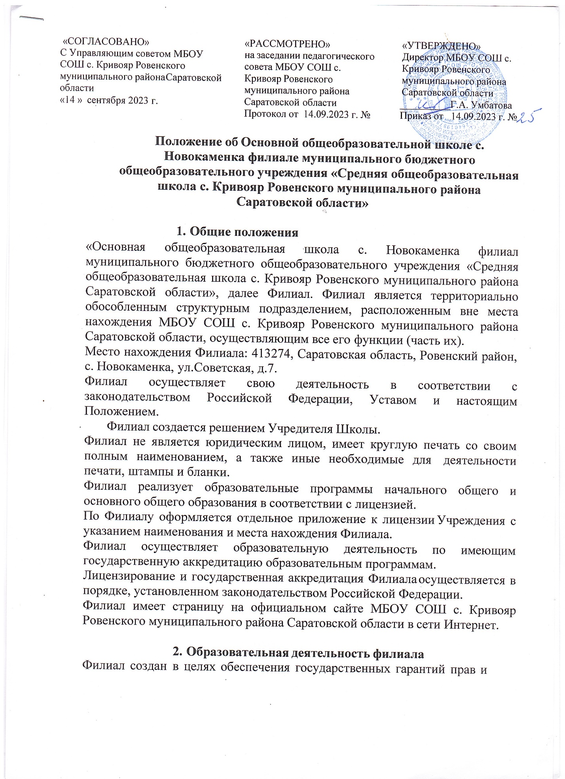

свобод человека в сфере образования, создания условий для реализации права на образование, предоставления общедоступного образования по образовательным программам в соответствии с федеральными государственными образовательными стандартами.

Филиал реализует следующие основные образовательные программы: Основная образовательная программа начального общего образования (нормативный срок освоения – 4 года); Основная образовательная программа основного общего образования (нормативный срок освоения – 5 лет);

* 1. Содержание образования в Филиале определяется образовательными программами, разрабатываемыми и утверждаемыми Школой.
  2. Организация образовательного процесса в Филиале осуществляется в соответствии с учебным планом, расписанием занятий, а также годовым учебным графиком, утверждаемым директором Филиала и согласованным с директором Школы.
  3. Обучение и воспитание в Филиале ведутся на русском языке.
  4. Начальная школа, основная школа работают по графику пятидневной рабочей недели в первую смену.
  5. Филиал самостоятельно выбирает формы, средства и методы обучения и воспитания, самостоятельно подбирает и расставляет кадры.

Использование при реализации образовательных программ методов и средств обучения и воспитания, образовательных технологий, наносящих вред физическому или психическому здоровью обучающихся, запрещается.

* 1. По согласованию с учредителем Филиал может реализовывать адаптированные образовательные программы, программы дополнительного образования, осуществлять присмотр и уход за детьми.
  2. Количество и наполняемость классов определяются нормативными требованиями, санитарными нормами и условиями для осуществления образовательного процесса.
  3. Филиал обеспечивает занятия на дому обучающимся в соответствии с медицинским заключением о состоянии здоровья по социальным показателям. В соответствии с инструкциями Министерства образования выделяется необходимое количество учебных часов в неделю, составляется расписание, определяется персональный состав педагогов, ведется журнал проведенных занятий. Родители обязаны создать условия для проведения занятий на дому.
  4. Школа вправе открывать в Филиале группы продленного дня по запросам родителей (законных представителей).
  5. Процедуры, связанные с учебным процессом (прием в школу, график работы, продолжительность учебного года, каникулы, перевод в следующий класс, выдача документов государственного образца об уровне образования и т.п.), производятся согласно Уставу Школы.
  6. Медицинское обслуживание обучающихся в Филиале обеспечивается ФАП с. Новокаменка. Филиал обязан предоставить соответствующее помещение для работы медицинских работников.
  7. Организация питания в Филиале проводится самостоятельно.
  8. Филиал обеспечивает выполнение государственного/муниципального задания, сформированного и утвержденного МБОУ СОШ с. Кривояр Ровенского муниципального района Саратовской области.
  9. Филиал не вправе отказаться от выполнения государственного/муниципального задания.

1. Организация деятельности и управление филиалом
   1. Общее руководство и контроль за деятельностью Филиала осуществляет директор Школы.
   2. Непосредственное руководство деятельностью Филиала осуществляет директор Филиала, который назначается на должность и освобождается от должности директором Школы.
   3. Директор Филиала:
      1. Действует на основании доверенности, выданной директором Школы, осуществляет текущее руководство деятельностью Филиала.
      2. Утверждает и представляет в Учреждение статистическую отчетность, отчет о результатах деятельности Филиала.
      3. В пределах своей компетенции распределяет обязанности между сотрудниками Филиала, дает указания, обязательные для всех работников Филиала.
      4. Обеспечивает выполнение утвержденных директором Школы заданий, представляет на утверждение в Учреждение отчеты об их исполнении.
      5. Заключает договоры с юридическими и физическими лицами для обеспечения деятельности Филиала в пределах полномочий, указанных в доверенности.
      6. Планирует деятельность Филиала по согласованию с Учреждением.
      7. Организует и координирует работу Филиала.
      8. Представляет все запрашиваемые материалы, необходимые Учреждению для оценки работы Филиала и контроль его деятельности.
      9. Несет ответственность за сохранность документов (управленческих, финансово-хозяйственных и др.).
      10. Обеспечивает работникам Филиала условия труда и социальные гарантии в соответствии с законодательством Российской Федерации.
      11. Решает иные вопросы, относящиеся к деятельности Филиала в пределах своей компетенции.
   4. Директор филиала несет ответственность за неисполнение или ненадлежащее исполнение возложенных доверенностью и настоящим Положением на него обязанностей в соответствии с законодательством Российской Федерации.
2. Имущество и финансовое обеспечение филиала
   1. Школа наделяет Филиал имуществом в целях выполнения последним

возложенных на него функций.

* 1. Финансирование филиала осуществляется на основании муниципального задания школы в виде субсидий из бюджета Ровенского муниципального района Саратовской области. Главным распорядителем бюджетных средств является МБОУ СОШ с. Кривояр.
  2. Филиал вправе осуществлять приносящую доходы деятельность в соответствии с Уставом Школы. Доходы, полученные от указанной деятельности, поступают в соответствующий бюджет бюджетной системы Российской Федерации.
  3. Полученные Филиалом средства используются исключительно для выполнения возложенных на него функций, в том числе на расходы по содержанию работников, материально-техническое обеспечение его деятельности, а также формирование информационного банка данных.

1. Ликвидация и реорганизация филиала
   1. Ликвидация или реорганизация Филиала осуществляется в порядке, установленном законодательством Российской Федерации.
   2. Ликвидация филиала может быть осуществлена:

* по решению схода граждан, проживающих на данной территории;
* по решению Учредителя;
* по решению суда в случае осуществления деятельности без надлежащей лицензии, либо деятельности, запрещенной законом и иными правовыми актами или не соответствующей ее уставным целям.

Решение о ликвидации или реорганизации Филиала принимается директором Школы по согласованию с Учредителем.

* 1. При ликвидации или реорганизации Филиала его работникам гарантируется соблюдение их прав в соответствии с [трудовым](http://internet.garant.ru/document/redirect/12125268/5) [законодательством](http://internet.garant.ru/document/redirect/12125268/5) Российской Федерации.
  2. Имущество ликвидируемого Филиала передается Школе.
  3. При ликвидации Филиала или прекращении деятельности, связанной с использованием сведений, составляющих государственную, служебную или коммерческую тайну, Филиал обязан обеспечить защиту и сохранность этих сведений и их носителей в соответствии с законодательством Российской Федерации.
  4. Архивные материалы ликвидируемого Филиала подлежат передаче в архив Школы.

1. Порядок изменения Положения
   1. Дополнения и изменения настоящего Положения принимаются и

утверждаются директором Школы.

* 1. Ответственность за своевременность внесения в настоящее Положение изменений и дополнений, возникших в связи с изменением действующего законодательства, возлагается на руководителя Филиалом и директора Школы.